Схема размещения нестационарных торговых объектов, расположенных на земельных участках, находящихся в муниципальной собственности на территории МО Колтушское СП, дер. Орово, ул. Лесная, напротив д.1

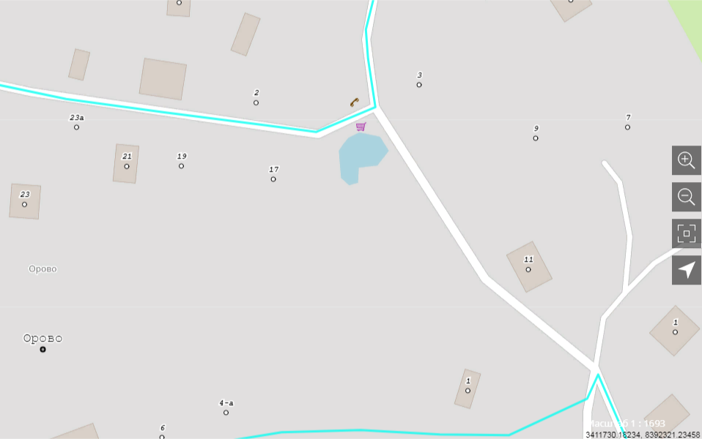
13

